基于 AI 大模型的光子芯片设计平台 Demo 介绍说明书
——第一次阶段性汇报材料
项目：AI_PIC_Demo 当前版本：V3.2_port_mode_overlap
一、项目背景与目标
光子芯片设计通常涉及需求理解、器件建模、电磁场求解、参数扫描优化、版图生成和结果报告等多个环节。本项目尝试探索 AI 大模型与 AI Agent 在光子芯片自动化设计流程中的作用，当前选择 SOI 平台上的 1×2 MMI 分束器作为示例器件，验证从自然语言需求到初步设计结果输出的自动化闭环。
当前 Demo 的重点是打通流程与验证模块接口，并非替代商业级光子 EDA。自然语言解析目前为关键词与正则表达式驱动的规则版原型，已预留后续替换为大模型结构化输出和 Agent 工具调用的接口。
二、当前 Demo 实现的核心流程
阶段 | 当前实现 | 主要输出
需求输入与解析 | 自然语言输入，解析器件、平台、波长和目标分光比 | design_spec.json
物理参数与建模 | SOI 材料配置、波导截面与标量模式求解、MMI 初始建模 | physical_params.json、mode_result.json
扫描与传播验证 | 长度扫描、宽度-长度二维扫描、二维标量 BPM 传播 | 扫描图、传播场、结构化结果
版图与交付 | 选择较优参数，生成 GDS、图表、Markdown 报告和结果包 | GDS、PNG、report.md、ZIP

总体链路为：自然语言需求输入 → 结构化参数解析 → SOI 材料/器件参数配置 → MMI 器件建模 → 电磁场传播或简化求解 → 长度扫描与二维参数扫描 → 较优参数选择 → GDS 版图生成 → 图表与报告输出。

三、当前已完成的主要功能
模块 | 已实现内容 | 后续改进方向
自然语言需求解析 | 可从类似“1×2 MMI、1550 nm、SOI、50/50 分束”的描述中提取结构化参数；TE/TM 字段尚未独立解析 | 接入大模型结构化输出，补充模式、容差和约束解析
SOI 平台与材料 | 配置 Si/SiO₂ 等材料折射率及波导几何参数，并生成折射率截面 | 加入色散、温度和真实工艺 LayerStack
1×2 MMI 建模 | 包含输入波导、多模区和双输出结构参数，使用简化自成像模型给出初值 | 扩展制造偏差与更多结构自由度
传播与模式求解 | 实现二维标量有限差分模式求解与二维标量 BPM 传播，可输出模式场和传播场 | 与全矢量 FDE/FDTD/FEM/EME 对比验证
参数扫描与优化 | 实现 MMI 长度扫描、宽度-长度二维联合扫描和波长趋势分析 | 引入贝叶斯、遗传、伴随优化或逆向设计
端口功率分析 | 已实现窗口积分、窗口敏感性和简化 Gaussian 端口模式重叠 | 用真实本征模式替代 Gaussian，并形成宽带 S 参数趋势
GDS 版图生成 | 通过 gdsfactory generic PDK 生成 1×2 MMI GDS 与结构预览 | 接入真实 PDK、DRC 与工艺约束
报告与网页 | Streamlit 展示结果；自动输出 Markdown、图表、日志和 ZIP 结果包 | 扩展自动 Word/PDF 与 Agent 汇报生成

最近完整结果示例给出的 MMI 优选宽度约为 2.449 μm、长度约为 5.307 μm；该数值来自当前简化优化模型，仅用于 Demo 原型展示。

四、目前 Demo 的展示效果
以下图片由脚本从项目结果目录自动检索并插入，优先采用最近一次完整运行生成的扫描、传播和版图结果。
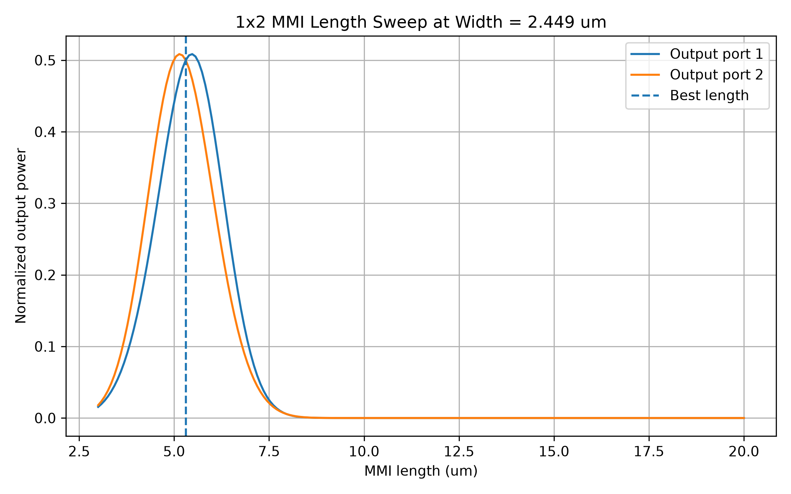  图1 MMI 长度扫描结果 | 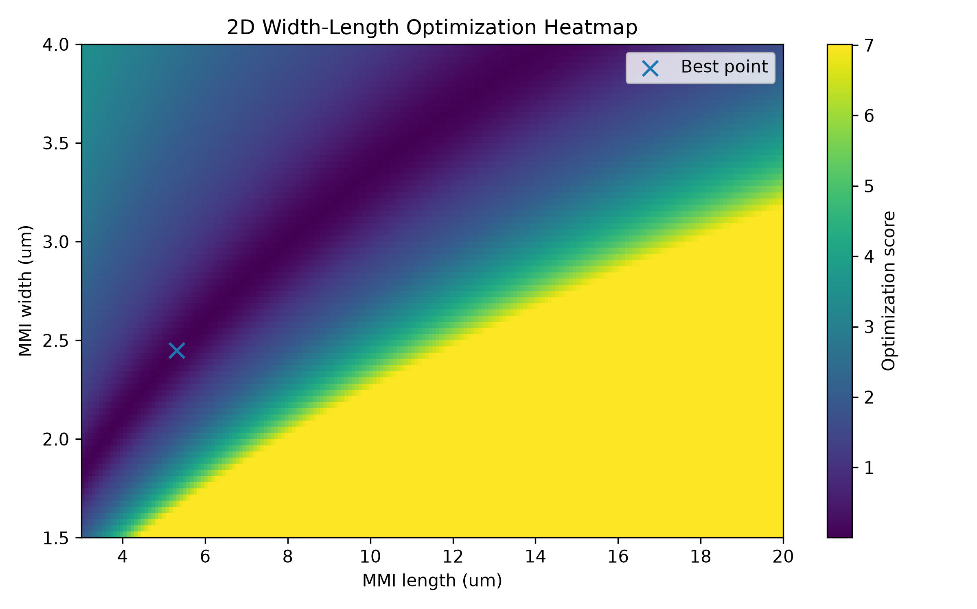  图2 MMI 宽度-长度二维优化结果
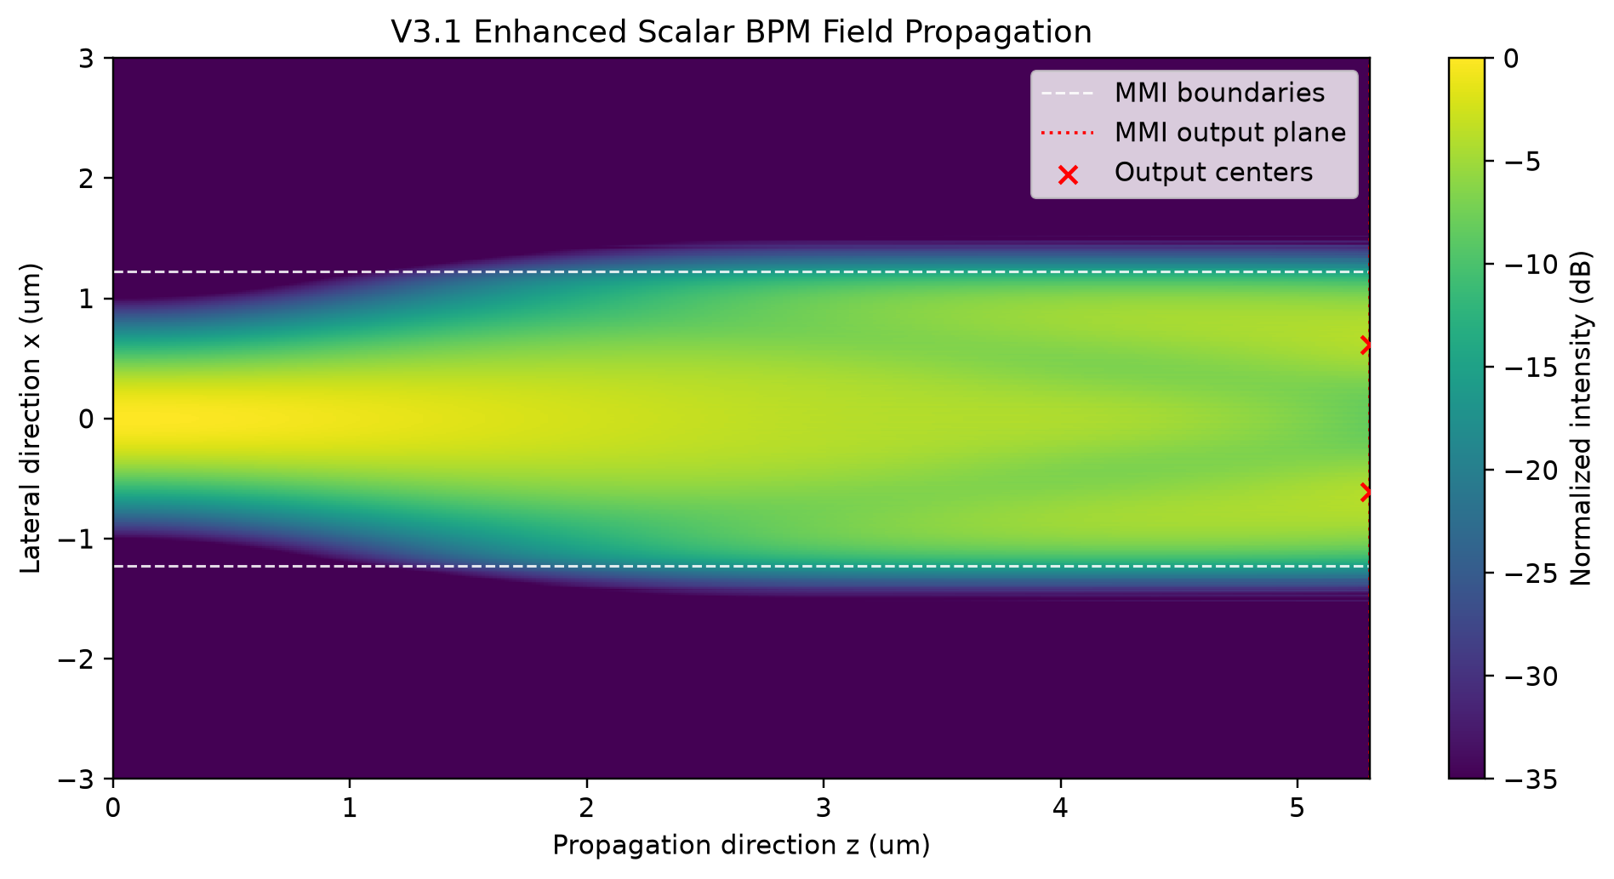  图3 电磁场传播结果示意 | 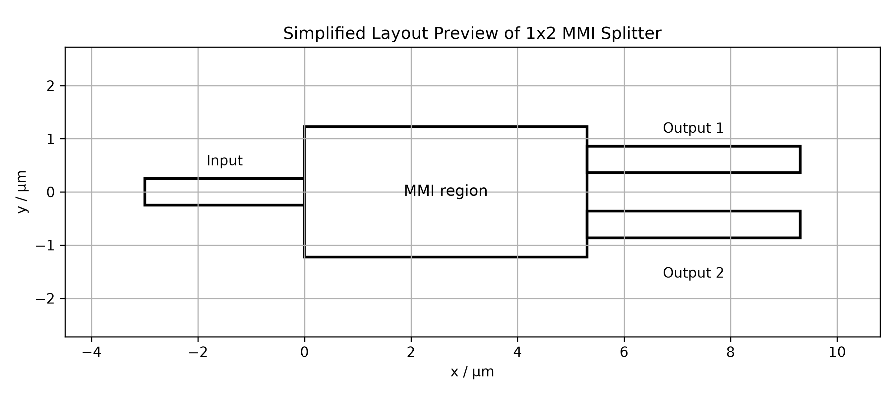  图4 1×2 MMI 版图预览

五、当前 Demo 的技术特点
1. 初步形成从自然语言需求到设计结果、GDS 和报告输出的自动化链路。
2. 以 1×2 MMI 为最小案例，将光子器件设计流程拆分为可单独替换和调用的模块。
3. 模式求解、快速替代模型、BPM 传播和端口模式重叠构成分层验证链路。
4. 代码结构便于后续接入高精度求解器、真实 PDK、优化算法及 AI Agent 工作流。
5. 当前定位是原型验证，重点在流程打通与接口验证，而不是最终工程精度。
六、当前局限与需要改进的问题
1. 电磁场求解仍为二维标量有限差分和 BPM 近似，尚非商业级全矢量 FDTD/FEM/EME；结果需与高精度方法或实验对比。
2. 器件类型目前主要集中在 1×2 MMI，波导、光栅耦合器、微环、调制器和探测器等尚未形成完整器件库。
3. AI 作用目前主要体现为规则版需求解析接口和流程组织；真正的大模型 API、自主 Agent 规划、结果检查与迭代闭环尚未完成。
4. 参数优化仍以规则网格扫描和轻量 surrogate model 为主，尚未接入贝叶斯优化、遗传算法、伴随优化或逆向设计。
5. GDS 当前基于 gdsfactory generic PDK，尚未结合真实代工 PDK、DRC 和完整工艺约束。

七、下一步工作计划
1. 完善端口模式重叠积分：在现有 Gaussian 近似基础上接入真实端口本征模式，并开展多波长功率与分束比分析。
2. 将当前求解模块与标准仿真工具或更高精度数值方法进行结果对比，建立误差和适用范围说明。
3. 增加 AI Agent 工作流，使其能够自动拆解任务、调用仿真、读取结果、检查异常并生成下一轮优化建议。
4. 扩展器件库，从 1×2 MMI 逐步增加基础波导、弯曲波导、光栅耦合器和微环谐振器。
5. 继续完善 GitHub 版本管理、版本说明、代表性示例和汇报材料，便于导师与课题组成员查看进展。
八、总结
当前 Demo 已经初步打通“自然语言需求输入—器件参数解析—建模仿真—参数优化—GDS 版图—报告输出”的原型流程，证明该方向具备继续推进的可行性。后续重点是提高物理仿真可信度、增强 AI Agent 自动化能力，并逐步扩展到更多光子器件和更真实的工艺约束。

